本视频讲述了物流租赁管理系统的功能演示及AI开发协作流程讨论。系统涵盖基础设置、采购销售、租赁租入、库存盘点及财务模块，重点演示了单据流转、审核机制及BOM应用。团队确定了使用Git进行技能版本控制、建立共享知识库、规范命名及对接IM审批的技术方案，并规划了基于AI的竞品调研与原型生成工作流。
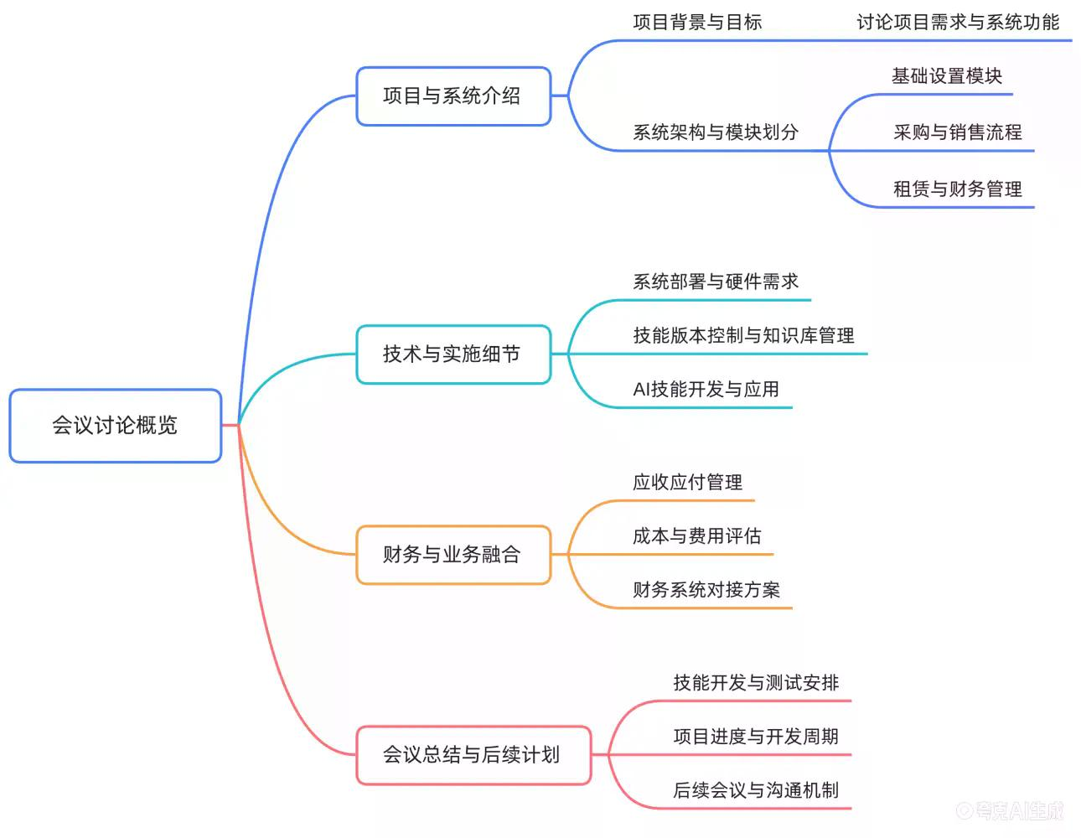
- 系统功能演示：基础设置模块
  - 客商与物料管理
新建客户和供应商需填写基础信息、开票资料及多组收货地址。物料档案维护包括编码、名称、规格、单位及四种参考价（采购、销售、租入、租赁价），支持自定义税率和结算周期。
  - BOM与库位管理
BOM组合由基础物料构成，支持搜索下拉框自动带出物料信息，包含启用状态控制。库位档案定义仓库区域、类型及承载量，所有下拉选项均通过数据字典维护。
  - 项目与权限设置
项目创建需绑定上下游客商，设定起止时间及负责人，关联转租结算方式。系统支持用户角色分配、操作日志查看及字典值维护。
- 系统功能演示：采购与销售业务流程
  - 采购订单与入库
采购订单包含基础信息、物料明细及附件，支持自动打印。状态流转为：新建→审核→生成采购入库单→生成应付账单→已完成→已关闭。入库单可关联订单自动生成，支持数量调整及质检报告上传。
  - 采购退货处理
退货单关联原入库单明细，提交后生成退款登记。系统支持在入库单页面增加快捷退货按钮，自动带入数据。
  - 销售订单与出库
销售订单支持录入外部合同号，实时显示可用库存，库存不足时可一键生成采购订单。状态流转为：审核→发货（出库）→生成应收账单→已完成→已关闭。
  - 销售退货与结算
出库单审核后生成送货单，支持拣货与物流审核。退货出库单关联原销售订单，生成退款登记。租赁业务的应收账单目前需手工或按周期自动生成，后续将与财务模块深度对接。
- 系统功能演示：租赁与租入业务流程
  - 租赁出库管理
租赁单关联客户与项目，支持按次或按周期计费，可添加BOM组合自动拆解明细。状态流转为：待审核→待出库→在租→退租入库→已退租→已关闭。支持客户间物料转移，记录转移过程并选择结算对象。
  - 租入与归还管理
租入单区分直发（虚拟仓）与入库模式，直发不经过实际仓库但产生应收应付。租入入库后进入履约状态，归还时生成归还出库单及应付账单。
  - 业务逻辑讨论
针对定制化物料（如围板箱），原则上跟随项目流动，项目结束后退回或折旧；通用物料可重新入库流转。退租入库明细支持删除功能，以处理一次性消耗品无需退回的情况。
- 系统功能演示：库存与财务管理
  - 盘点与调拨
盘点单记录实际数量，差异部分通过其他入库（盘盈）或其他出库（盘亏、报废、损耗）调整，更新库存查询。库位间调拨需审核，审核后自动更新各库位在库数量。
  - 库存查询与台账
库存查询提供全局视图，展示在库、在租、转出等状态，支持按BOM视角查看成套数量。库存台账记录每一笔物料进出流水，实现库存闭环管理。
  - 财务模块规划
当前财务模块仅做列表展示与跳转，后续需与专业财务系统对接，实现业态融合，确保开票、对账及成本信息同步，而非替代原有财务系统。
- 技术架构与部署讨论
  - 部署模式与硬件需求
系统支持SaaS租用与本地化部署两种模式，会后提供服务器、数据库及网络存储的硬件配置清单供成本测算。
  - IM审批集成
需研究接入企业微信、钉钉或飞书审批流的技术方案，预计于17号前完成方案讨论。
- AI开发协作与技能管理
  - 技能版本控制
确定使用Git进行技能（Skill）的版本管理，实现多人协作、历史版本追溯及最新版本的自动同步。建议在本地安装Git工具，并通过自动化脚本将旧版本移至`old`文件夹，保持根目录为最新版。
  - 知识库建设
采用共享知识库模式，支持团队成员访问。知识库内容以Markdown文件为主，避免存储视频音频等大文件，初步评估个人版空间约100G。
  - 技能命名与规范
严禁使用中文命名技能，以防检索冲突，需制定英文命名规范（如加前缀区分模块）。
  - AI调研工作流
构建自动化调研技能：输入公司名称与业务方向→检索竞品功能菜单→生成针对性问卷→结合会议录音转录文本→分析用户需求与AI应用场景→输出原型设计建议。该流程旨在提高原型设计的精准度与效率。

